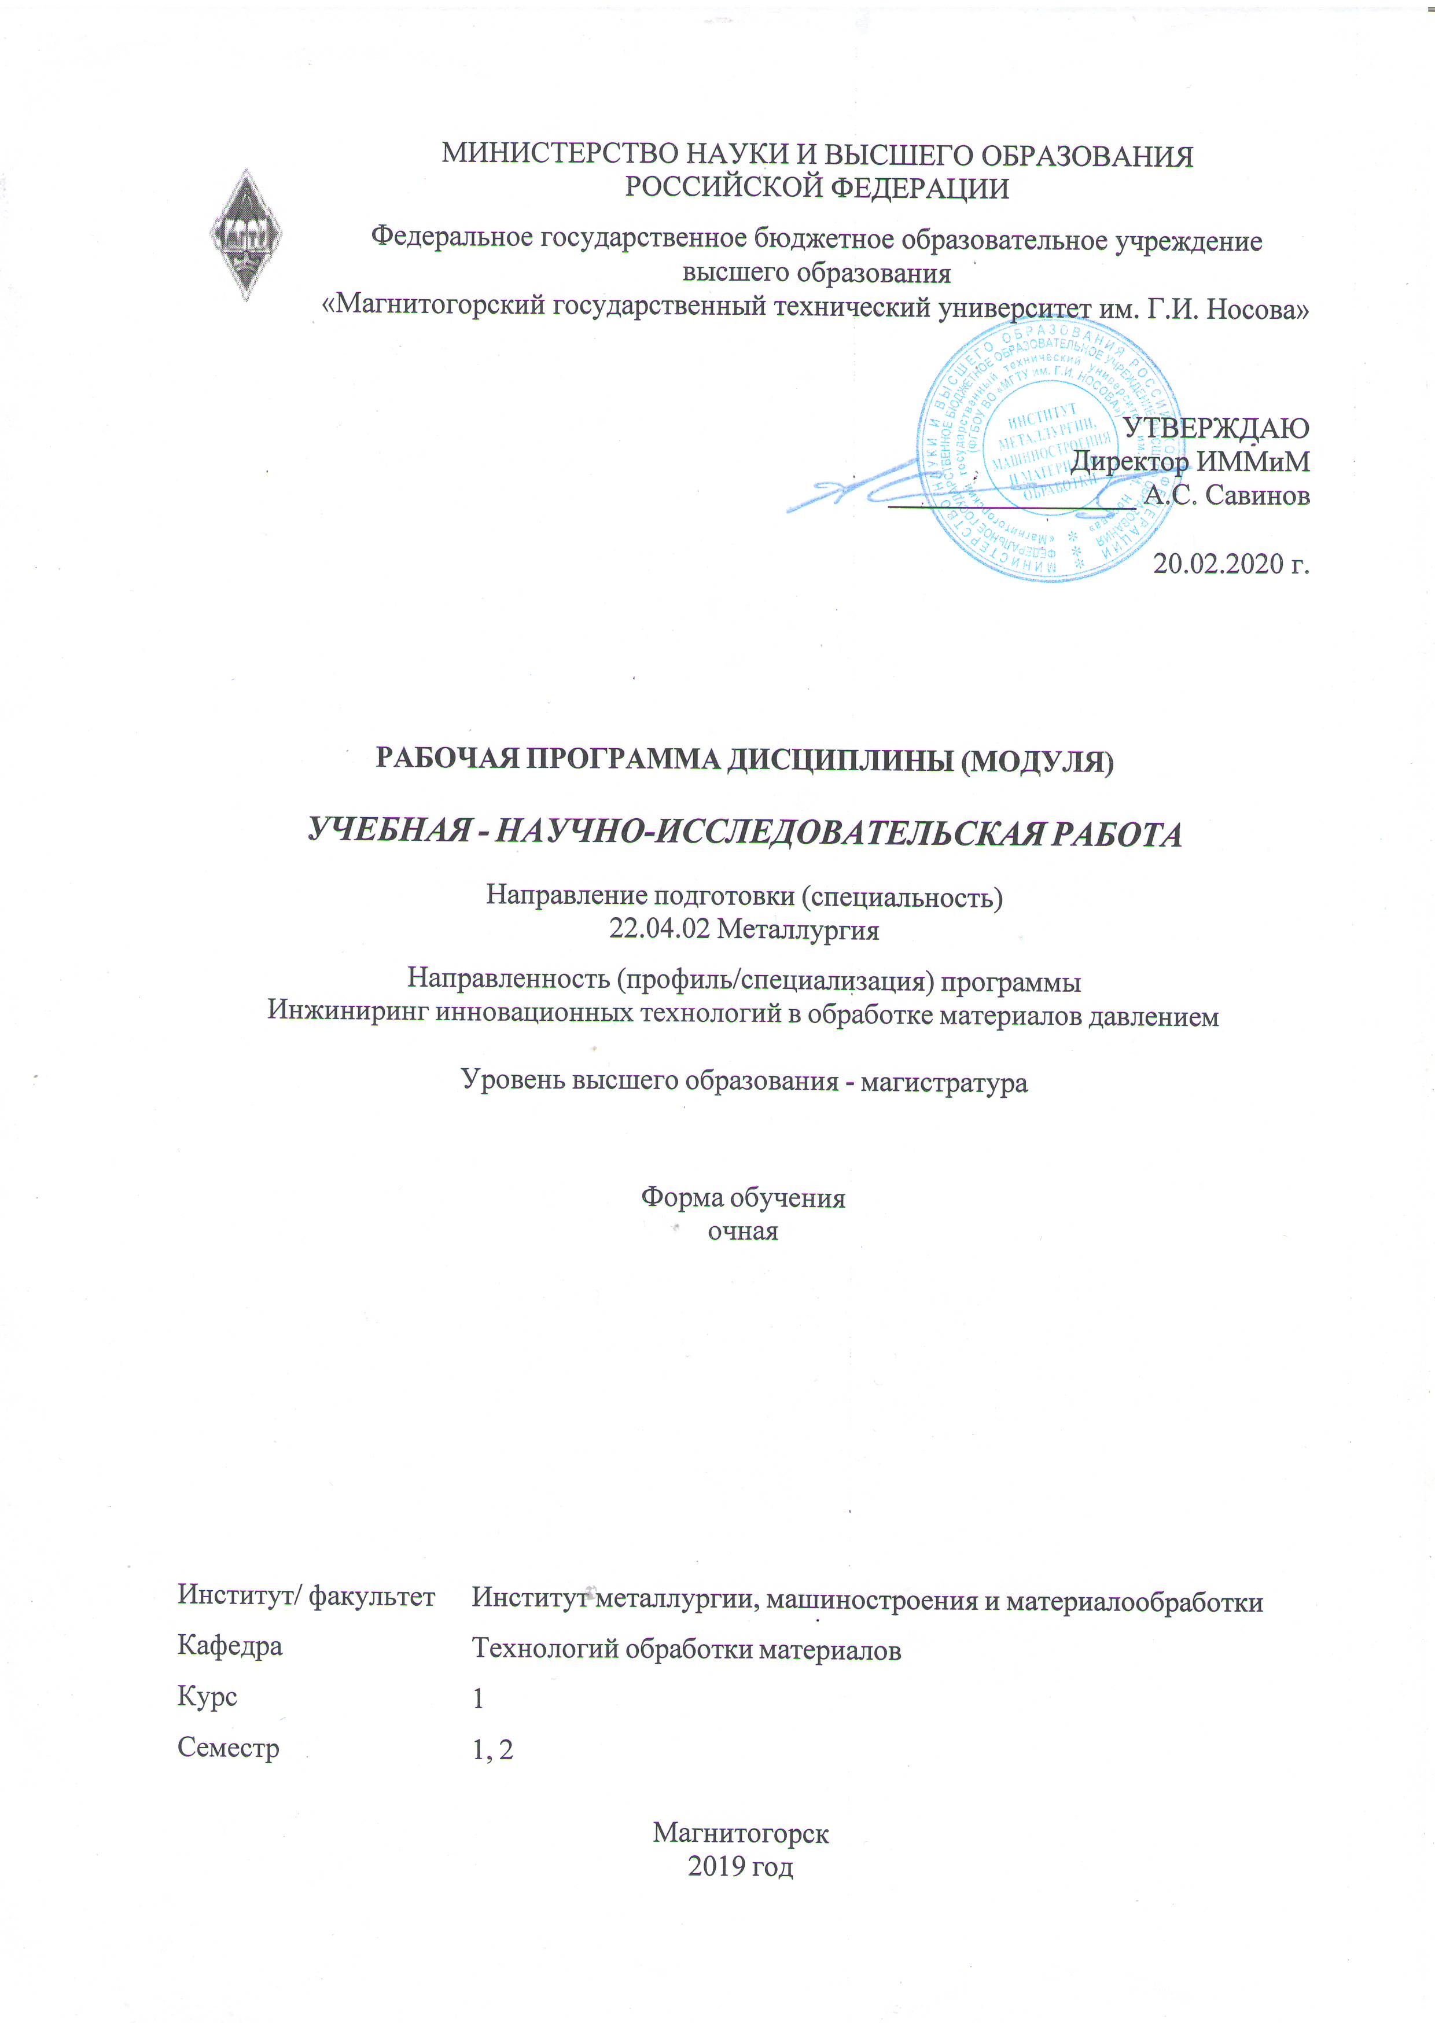

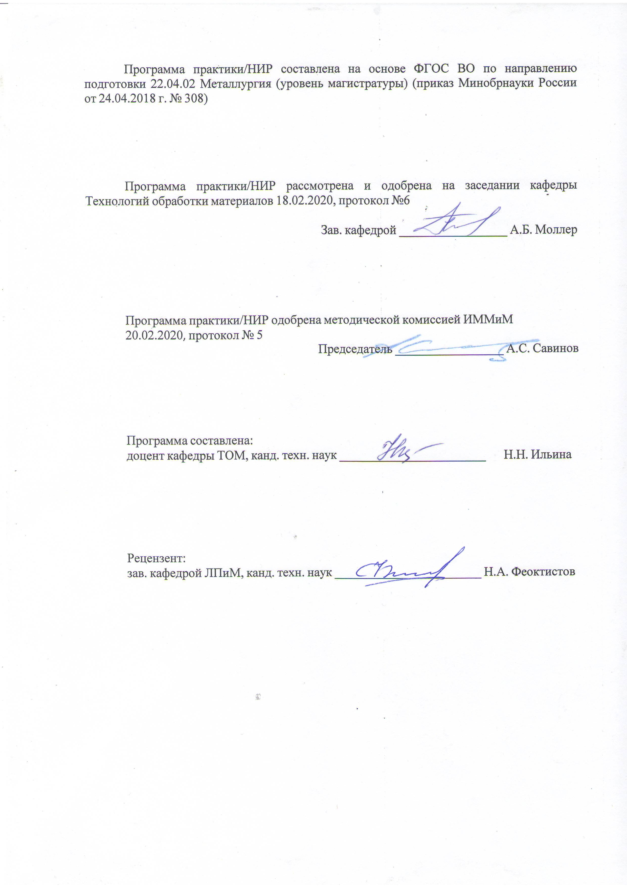



|  |
| --- |
| **1** **Цели** **практики/НИР** |
| Целями учебной научно-исследовательской работы магистра являются: подготовка к решению профессиональных задач в соответствии с профильной направленностью образовательной программы магистратуры и видами профессиональной деятельности - научно-исследовательской. |
| **2** **Задачи** **практики/НИР** |
| Выпускник, освоивший программу магистратуры, должен быть готов решать следующие профессиональные задачи:  - проводить поиск, анализ, синтез и представление информации по материалам и процессам;  - проводить научные исследования и испытания, обрабатывать, анализировать и представлять их результаты;  - разрабатывать модели и методики исследования процессов и материалов;  - выполнять литературный и патентный поиск, составлять научно-технические отчеты, публикации;  - координировать работы и сопровождать внедрения научных разработок в производство;  - осуществлять маркетинг наукоемких технологий. |
|  |
| **3** **Место** **практики/НИР** **в** **структуре** **образовательной** **программы** |
| Для прохождения практики/НИР необходимы знания (умения, владения), сформированные в результате изучения дисциплин/ практик: |
| Для изучения данной дисциплины в первом семестре, необходимы базовые знания, полученные обучающимися на предшествующем высшем уровне образования.  Для изучения данной дисциплины во вторм семестре, необходимо знание следующих дисциплин:  - методология и методы научного исследования;  - основы научной коммуникации;  - иностранный язык в профессиональной деятельности;  - академический иностранный язык;  - современные методы исследования и анализа структуры и свойств металлов и сплавов;  - современные проблемы металлургии и материаловедения. |
| Знания (умения, владения), полученные в процессе прохождения практики/НИР будут необходимы для изучения дисциплин/практик: |
| Проектирование и технологическая поддержка инновационной деятельности наукоёмких производств |
| Инновационные процессы в производстве металлоизделий |
|  |
| **4** **Место** **проведения** **практики/НИР** |
| Учебная - научно-исследовательская работа проводится на базе кафедры технологий обработки материалов и НИИ Наносталей ФГБОУ ВО «МГТУ им. Г.И. Носова». |
| Способ проведения практики/НИР: стационарная |
| Практика/НИР осуществляется дискретно |

|  |  |
| --- | --- |
| **5** **Компетенции** **обучающегося,** **формируемые** **в** **результате** **прохождения**  **практики/НИР** **и** **планируемые** **результаты** **обучения** | |
| В результате прохождения практики/НИР обучающийся должен обладать следующими компетенциями: | |
| Код индикатора | Индикатор достижения компетенции |
| УК-1 Способен осуществлять критический анализ проблемных ситуаций на основе системного подхода, вырабатывать стратегию действий | |
|
| УК-1.1 | Анализирует проблемную ситуацию как систему, выявляя ее составляющие и связи между ними |
| УК-1.2 | Критически оценивает надежность источников информации, работает с противоречивой информацией из разных источников, определяет пробелы в информации, необходимой для решения проблемной ситуации, и проектирует процессы по их устранению |
| УК-1.3 | Разрабатывает и содержательно аргументирует стратегию решения проблемной ситуации на основе системного и междисциплинарного подходов; строит сценарии реализации стратегии, определяя возможные риски и предлагая пути их устранения |
| УК-4 Способен применять современные коммуникативные технологии, в том числе на иностранном(ых) языке(ах), для академического и профессионального взаимодействия | |
|
| УК-4.1 | Устанавливает контакты и организует общение в соответствии с потребностями совместной деятельности, используя современные коммуникационные технологии |
| УК-4.2 | Составляет деловую документацию, создает различные академические или профессиональные тексты на русском и иностранном языках |
| УК-4.3 | Представляет результаты исследовательской и проектной деятельности на различных публичных мероприятиях, участвует в академических и профессиональных дискуссиях на русском и иностранном языках |
| ПК-1 Способен обоснованно определять организационные и технические меры по выпуску инновационных видов проката черных и цветных металлов и сплавов производственными подразделениями | |
|
| ПК-1.1 | Проводит маркетинговые исследования научно-технической информации; диагностирует объекты прокатного производства на основе анализа научно-технической информации о технологических процессах |
| ПК-1.2 | Устанавливает связи между технологическими процессами и объектами прокатного производства со свойствами готовой продукции, сырья и расходных материалов, составом, структурой металла и физическими, механическими, химическими, технологическими и эксплуатационными свойствами |
| ПК-1.3 | Применяет основы теории процессов обработки материалов при решении технологических задач прокатного производства.  Рассчитывает основные технологические процессы прокатного производства |
| ПК-2 Способен определять организационные и технические меры для выполнения производственных заданий по выпуску горячекатаного проката и инжиниринга технологических процессов | |
|

|  |  |  |  |  |  |  |
| --- | --- | --- | --- | --- | --- | --- |
| ПК-2.1 | | Устанавливает основные требования к технологическому оборудованиюдля производствагорячекатаного прокатаи возможность его модернизации | | | | |
| ПК-2.2 | | Обеспечивает стабильность технологического процесса производства горячекатаного проката; принимает решения о требуемых регламентируемых корректировках на основе контроля текущих отклонений от заданных величин параметров и производственных показателей | | | | |
| ПК-2.3 | | Осуществляет контроль качества горячекатаного проката на стадиях технологического процесса и готовой продукции | | | | |
| ПК-3 Способен определять организационные и технические меры для выполнения производственных заданий по выпуску холоднокатаного листа и инжиниринга технологических процессов | | | | | | |
|
| ПК-3.1 | | Устанавливает основные требования к технологическому оборудованию для производства холоднокатаного листа и возможность его модернизации | | | | |
| ПК-3.2 | | Обеспечивает стабильность технологического процесса производства холоднокатаного листа; принимает решения о требуемых регламентируемых корректировках на основе контроля текущих отклонений от заданных величин параметров и производственных показателей | | | | |
| ПК-3.3 | | Осуществляет контроль качества холоднокатаного листа на стадиях технологического процесса и готовой продукции | | | | |
| **6.** **Структура** **и** **содержание** **практики/НИР** | | | | | | | |
| Общая трудоемкость практики/НИР составляет 9 зачетных единиц 324 акад. часов, в том числе:  – контактная работа – 6,2 акад. часов:  – самостоятельная работа – 317,8 акад. часов; | | | | | |  | |
| №  п/п | Разделы (этапы) и содержание практики | | Семестр | Виды работ на практике,  включая самостоятельную работу | Код компетенции | | |
| 1. | 1 семестр | | 1 | Планирование научно-исследовательской работы (НИР): ознакомление с тематикой исследовательских работ в данной области, сбор, обработка и анализ информации по теме НИР | УК-1.1, УК-1.2, УК-1.3 | | |
| 1. | 1 семестр | | 1 | Написание реферата по избранной теме | УК-4.1, УК-4.2, УК-4.3 | | |
| 2. | 2 семестр | | 2 | Проведение научных исследований, технических разработок или проектирования | УК-1.1, УК-1.2, УК-1.3, ПК-1.1, ПК-1.2, ПК-1.3, ПК-2.1, ПК-2.2, ПК-2.3, ПК-3.1, ПК-3.2, ПК-3.3 | | |
| 2. | 2 семестр | | 2 | Составление отчета по научно-исследовательской работе | ПК-1.1, ПК-1.2, ПК-1.3, ПК-2.1, ПК-2.2, ПК-2.3 | | |
| 2. | 2 семестр | | 2 | Публичная защита выполненной работы | УК-4.1, УК-4.2, УК-4.3, ПК-1.1, ПК-1.2, ПК-1.3 | | |

|  |  |  |  |
| --- | --- | --- | --- |
| **7** **Оценочные** **средства** **для** **проведения** **промежуточной** **аттестации** **по** **практике/НИР** | | | |
| Представлены в приложении 1. | | | |
|  |  |  |  |
| **8** **Учебно-методическое** **и** **информационное** **обеспечение** **практики/НИР** | | | |
| **а) Основная литература:** | | | |
| 1. Герасимов, А.А. Математические методы в инжиниринге металлургического оборудования и технологий : учебное пособие / А.А. Герасимов. — Москва : МИСИС, 2017. — 41 с. — ISBN 978-5-906846-88-4. — Текст : электронный // Электронно- библиотечная система «Лань» : [сайт]. — URL: <https://e.lanbook.com/book/108083> (дата обращения: 27.10.2019). — Режим доступа: для авториз. пользователей.  2. Морозова, И.Г. Организация, выполнение и оформление отчета о научно- исследовательской работе магистрантов : учебное пособие / И.Г. Морозова, М.Г. Наумова, Н.А. Чиченев. — Москва : МИСИС, 2015. — 34 с. — ISBN 978-5-87623-879- 5. — Текст : электронный // Электронно-библиотечная система «Лань» : [сайт]. — URL: https:// <https://e.lanbook.com/book/116863> (дата обращения: 27.10.2019). — Режим доступа: для ав-ториз. пользователей. | | | |
|  |  |  |  |
| **б) Дополнительная литература:** | | | |
| 1. Рыжков, И.Б. Основы научных исследований и изобретательства : учебное пособие / И.Б. Рыжков. — 3-е изд., стер. — Санкт-Петербург : Лань, 2019. — 224 с. — ISBN 978-5-8114-4207-2. — Текст : электронный // Электронно-библиотечная система «Лань» : [сайт]. — URL: https:// <https://e.lanbook.com/book/116011> (дата обращения: 27.10.2019). — Режим доступа: для авториз. пользователей.  2. Челноков, М.Б. Основы научного творчества : учебное пособие / М.Б. Челноков. — Санкт-Петербург : Лань, 2020. — 172 с. — ISBN 978-5-8114-3864-8. — Текст : элек-тронный // Электронно-библиотечная система «Лань» : [сайт]. — URL: <https://e.lanbook.com/book/126916> (дата обращения: 02.12.2019). — Режим доступа: для ав-ториз. пользователей. | | | |
|  |  |  |  |
| **в) Методические указания:** | | | |
| 1. Чмыхалова, С.В. Учебная научно-исследовательская работа : методические рекомендации / С.В. Чмыхалова. — Москва : МИСИС, 2015. — 25 с. — ISBN 978-5- 87623-916-7. — Текст : электронный // Электронно-библиотечная система «Лань» : [сайт]. — URL: <https://e.lanbook.com/book/116447> (дата обращения: 27.10.2019). — Режим доступа: для ав-ториз. пользователей.  2. Организация эксперимента. Планирование эксперимента в процессах ОМД : методические указания / С.Д. Прокошкин, Е.В. Никитин, В.А. Трусов, Б.М. Федосов. — Москва : МИСИС, 2003. — 39 с. — Текст : электронный // Электронно- библиотечная система «Лань» : [сайт]. — URL: <https://e.lanbook.com/book/117032> (дата обращения: 27.10.2019). — Режим доступа: для авториз. пользователей. | | | |
|  |  |  |  |
| **г)** **Программное** **обеспечение** **и** **Интернет-ресурсы:** | | | |
|  | | | |
|
|  |  |  |  |
| **Программное обеспечение** | | | |
|  | Наименование ПО | № договора | Срок действия лицензии |
|  | MS Windows 7 Professional(для классов) | Д-1227-18 от 08.10.2018 | 11.10.2021 |
|  |
|  | MS Windows 7 Professional (для классов) | Д-757-17 от 27.06.2017 | 27.07.2018 |
|  | MS Office 2007 Professional | № 135 от 17.09.2007 | бессрочно |

|  |  |  |  |  |  |  |
| --- | --- | --- | --- | --- | --- | --- |
|  |  | 7Zip | свободно распространяемое ПО | | бессрочно | |
|  |  | FAR Manager | свободно распространяемое ПО | | бессрочно | |
|  |  |  |  |  |  |  |
| **Профессиональные базы данных и информационные справочные системы** | | | | | | |
|  | Название курса | | | Ссылка | |  |
|  | Электронная база периодических изданий East View Information Services, ООО «ИВИС» | | | <https://dlib.eastview.com/> | |  |
|  |  |
|  | Национальная информационно-аналитическая система – Российский индекс научного цитирования (РИНЦ) | | | URL: <https://elibrary.ru/project_risc>. asp | |  |
|  | Поисковая система Академия Google (Google Scholar) | | | URL: <https://scholar.google.ru/> | |  |
|  | Информационная система - Единое окно доступа к информационным ресурсам | | | URL: <http://window.edu.ru/> | |  |
|  | Федеральное государственное бюджетное учреждение «Федеральный институт промышленной собственности» | | | URL: <http://www1.fips.ru/> | |  |
|  | Международная реферативная и полнотекстовая справочная база данных научных изданий «Springer Nature» | | | <https://www.nature.com/sitein> dex | |  |
| **9** **Материально-техническое** **обеспечение** **практики/НИР** | | | | | | |
| 1. Учебная аудитория для проведения лабораторных занятий «Лаборатория механических испытаний» оснащена лабораторным оборудованием:  - Микротвердомер BuehlerMicromet 5103 Buehler.  - Универсальный твердомер М4С075G3 ЕmсоTest.  - Напольная универсальная испытательная двухколонная машина AG IC-300 kN Shimadzu Corp.  - Напольная универсальная испытательная двухколонная машина AG IC-50 kN Shimadzu Corp.  - Видеоэкстензометр TRWiew XShimadzu Corp.  - Копер маятниковый МК 300 ООО « ИМПУЛЬС»  - Специализированная мебель.  Лаборатория оптической микроскопии:  - Анализатор стереоизображений поверхности твердых тел на базе стереомикроскопа Meiji Techno RZ-B.  - Анализатор микроструктуры твердых тел на базе металлургического инвертированного микроскопа Meiji Techno 7200.  - Система обработки изображенмий на базе ПО «Thixomet PRO».  - Специализированная мебель.  Лаборатория сканирующей электронной микроскопии:  - Микроскоп сканирующий электронный JEOL JSM – 6490LV.  - Камера шлюзовая с системой управления шлюзом для растрового электронного микроскопа MP 6490 LV.  - Система микроанализа для растрового электронного микроскопа JEOL JSM- 6490LV INCA Energy 450 x-МАХ 50 Premium, HKL Premium EBSD System Nordlys II 2 S Oxford InstrumentsLtd.  - Специализированная мебель.  2. Учебная аудитория для групповых и индивидуальных консультаций, текущего контроля и промежуточной аттестации оснащена:  - компьютерной техникой с пакетом MS Office, с подключением к сети «Интернет» и с доступом в электронную информационно-образовательную среду университета;  - специализированной мебелью.  3. Помещение для самостоятельной работы оснащено:  - компьютерной техникой с пакетом MS Office, с подключением к сети «Интернет» и с доступом в электронную информационно-образовательную среду университета;  - специализированной мебелью.  4. Помещение для хранения и профилактического обслуживания учебного оборудования оснащено:  - специализированной мебелью: стеллажами для хранения учебного оборудования;  -инструментами для ремонта учебного оборудования;  - шкафами для хранения учебно-методической документации и материалов. | | | | | | |

**Приложение 1**

# 7 Оценочные средства для проведения промежуточной аттестации

Промежуточная аттестация по учебной научно-исследовательской работе имеет целью определить степень достижения запланированных результатов обучения и проводиться в форме зачета с оценкой.

Обязательной формой отчетности обучающегося по учебной научно-исследовательской работе является письменный отчет. Цель отчета – сформировать и закрепить компетенции, приобретенные обучающимся в результате освоения теоретических курсов и полученные им при выполнении учебной научно-исследовательской работе.

По итогам промежуточной аттестации выставляются оценки (зачет с оценкой) «отлично», «хорошо», «удовлетворительно», «неудовлетворительно».

*Примерный перечень тем (направлений) научно-исследовательской работы:*

1. Разработка ресурсосберегающей технологии производства сортовой холоднотянутой стали.
2. Совершенствование процесса получения биметаллической сталемедной катанки повышенного класса прочности с использованием низкоуглеродистых конструкционных сталей.
3. Повышение конкурентоспособности проволоки из углеродистых сталей на основе совершенствования режимов деформации катанки.
4. Разработка и исследование технологии изготовления холоднокатаной ленты с повышенными потребительскими свойствами.
5. Повышение конкурентоспособности высокоуглеродистой проволоки на основе оценки неравномерности деформации.
6. Исследование процесса изготовления гнутых профилей из сталей повышенной прочности с использованием математического моделирования.
7. Исследование технологического процесса получения углеродистой проволоки с ультрамелкозернистой структурой совмещением различных схем деформационного воздействия.
8. Исследование и моделирование процесса механотермической обработки для повышения потребительских свойств арматурной проволоки.
9. Построение целевых функций взаимосвязи механических свойств и структурных параметров углеродистых конструкционных сталей.

***Критерии оценки*** (в соответствии с формируемыми компетенциями и планируемыми результатами обучения):

– на оценку **«отлично»** (5 баллов) – обучающийся представляет отчет, в котором в полном объеме раскрыто содержание задания; текст излагается последовательно и логично с применением актуальных нормативных документов; в отчете дана всесторонняя оценка практического материала; используется творческий подход к решению проблемы; сформулированы экономически обоснованные выводы и предложения. Отчет соответствует предъявляемым требованиям к оформлению.

На защите обучающийся демонстрирует системность и глубину знаний, полученных при прохождении практики; стилистически грамотно, логически правильно излагает ответы на вопросы; дает исчерпывающие ответы на дополнительные вопросы преподавателя; способен обобщить материал, сделать собственные выводы, выразить свое мнение, привести иллюстрирующие примеры.

– на оценку **«хорошо»** (4 балла) – обучающийся представляет отчет, в котором содержание раскрыто достаточно полно, материал излагается с применением актуальных нормативных документов, основные положения хорошо проанализированы, имеются выводы и экономически обоснованные предложения. Отчет в основном соответствует предъявляемым требованиям к оформлению.

На защите обучающийся демонстрирует достаточную полноту знаний в объеме программы практики, при наличии лишь несущественных неточностей в изложении содержания основных и дополнительных ответов; владеет необходимой для ответа терминологией; недостаточно полно раскрывает сущность вопроса; отсутствуют иллюстрирующие примеры, обобщающее мнение студента недостаточно четко выражено.

– на оценку **«удовлетворительно»** (3 балла) – обучающийся представляет отчет, в котором содержание раскрыты слабо и в неполном объеме, выводы правильные, но предложения являются необоснованными. Материал излагается на основе неполного перечня нормативных документов. Имеются нарушения в оформлении отчета.

На защите обучающийся демонстрирует недостаточно последовательные знания по вопросам программы практики; использует специальную терминологию, но допускает ошибки в определении основных понятий, которые затрудняется исправить самостоятельно; демонстрирует способность самостоятельно, но не глубоко, анализировать материал, раскрывает сущность решаемой проблемы только при наводящих вопросах преподавателя; отсутствуют иллюстрирующие примеры, отсутствуют выводы.

– на оценку **«неудовлетворительно»** (2 балла) – обучающийся представляет отчет, в котором содержание раскрыты слабо и в неполном объеме, выводы и предложения являются необоснованными. Материал излагается на основе неполного перечня нормативных документов. Имеются нарушения в оформлении отчета. Отчет с замечаниями преподавателя возвращается обучающемуся на доработку, и условно допускается до публичной защиты.

На защите обучающийся демонстрирует фрагментарные знания в рамках программы практики; не владеет минимально необходимой терминологией; допускает грубые логические ошибки, отвечая на вопросы преподавателя, которые не может исправить самостоятельно.

– на оценку **«неудовлетворительно»** (1 балл) – обучающийся представляет отчет, в котором очень слабо рассмотрены практические вопросы задания, применяются старые нормативные документы и отчетность. Отчет выполнен с нарушениями основных требований к оформлению. Отчет с замечаниями преподавателя возвращается обучающемуся на доработку, и не допускается до публичной защиты.